Министерство образования Республики Беларусь

Учреждение образования
«Белорусский государственный университет
информатики и радиоэлектроники»

ФАКУЛЬТЕТ ИНФОРМАЦИОННЫХ ТЕХНОЛОГИЙ И УПРАВЛЕНИЯ

Кафедра интеллектуальных информационных технологий

Отчет

По дисциплине: Метрология, стандартизация и сертификация (в информационных технологиях)
Практическая работа №2

Выполнила:
Перминова В. В.,
гр. 321701

Проверил:
Волынец А. С.

Минск 2024

Задание (вариант 14):
Для значений Х, изменяющихся от –1 до 3 с шагом 0,25, вычислить значения функции Y:
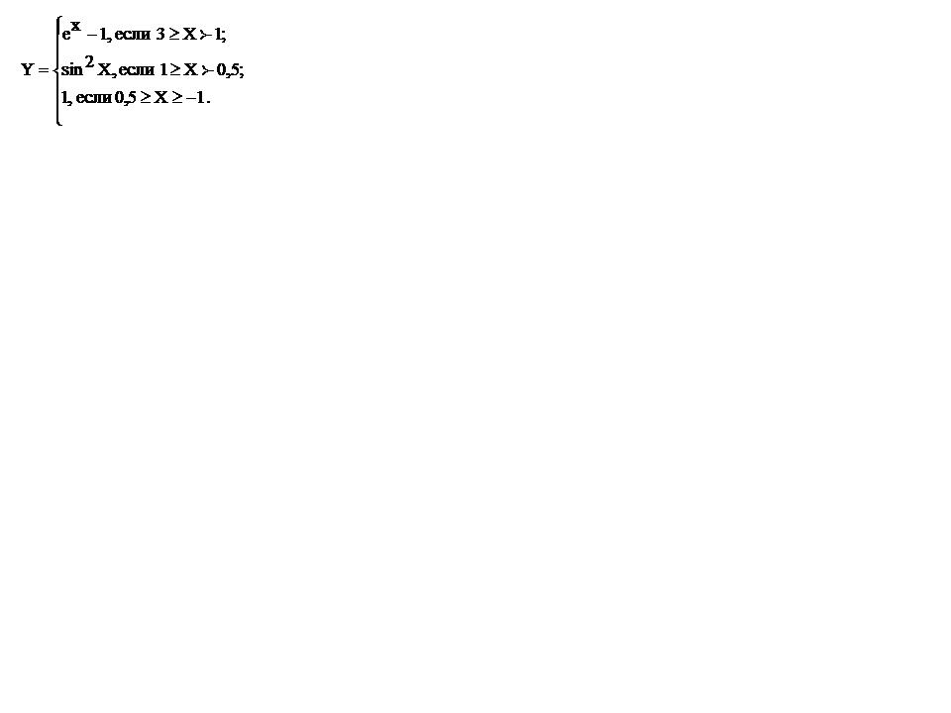
Полученные значения Y занести в массив. Вывести значения Х и соответствующие им значения элементов результирующего массива.

Блок-схема алгоритма:
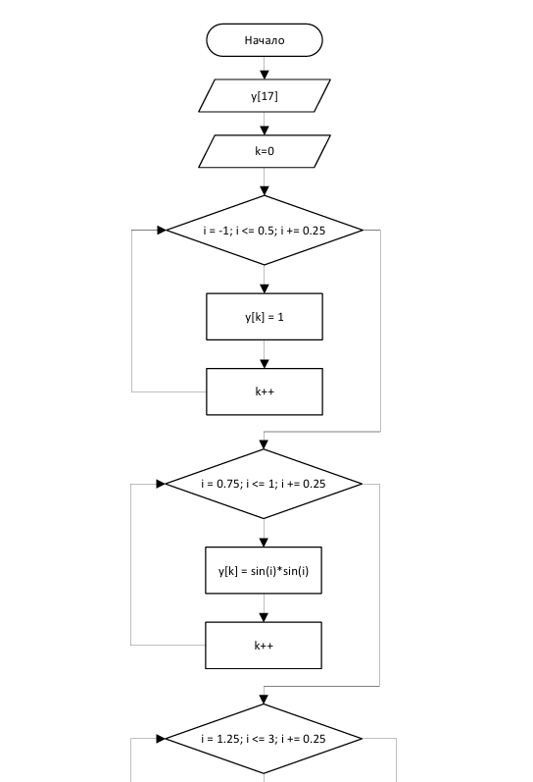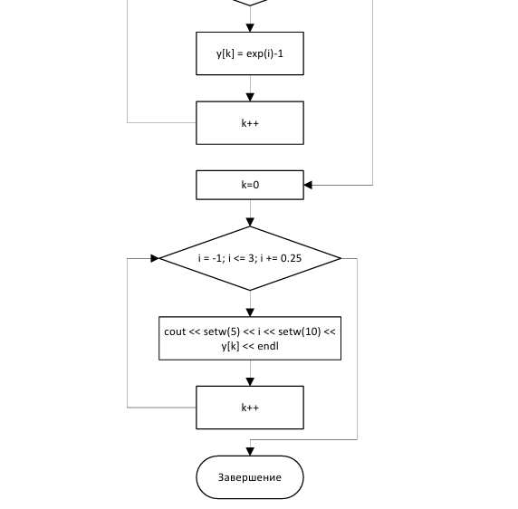
<-1

<-2

<-3

<-4

<-5

<-6

<-7

<-8

<-9

<-10

<-11

<-12

<-13

<-14

<-15

<-16

<-17
Расчет метрики Маккейба для разработанного алгоритма и определение базисных независимых путей:
Число дуг е = 20, число вершин ʋ = 17, число компонентов связности р = 1. Цикломатическое число Маккейба равно Z(G) = 20 – 17 + 2 = 5.
Значение метрики Маккейба показывает, что в схеме алгоритма можно выделить 5 базисных независимых путей:
1-й путь. 1 – 2 – 3 – 4(да) – 5 – 6 – 7(да) – 8 – 9 – 10(да) – 11 – 12 – 13 – 14(да) – 15 – 16 – 17.
2-й путь. 1 – 2 – 3 – 4(нет) – 7(да) – 8 – 9 – 10(да) – 11 – 12 – 13 – 14(да) – 15 – 16 – 17.
3-й путь. 1 – 2 – 3 – 4(нет) – 7(нет) – 10(да) – 11 – 12 – 13 – 14(да) – 15 – 16 – 17.
4-й путь. 1 – 2 – 3 – 4(нет) – 7(нет) – 10(нет) – 13 – 14(да) – 15 – 16 – 17.
5-й путь. 1 – 2 – 3 – 4(нет) – 7(нет) – 10(нет) – 13 – 14(нет) – 17.

Расчет метрики Джилба для разработанного алгоритма:
Данный алгоритм использует 4 оператора FOR-TO-DO. Максимальный уровень вложенности оператора FOR-TO-DO равен 0.
Таким образом, CL = 4, cl = 0,267 (количество операторов программы равно 15), CLI = 0.

Расчет метрики граничных значений для разработанного алгоритма с результатами, представленными в виде таблиц:

Свойства подграфов программы
Свойства подграфов программы | Номер вершины выбора
 | 4 | 7 | 10 | 14
Номера вершин перехода | 5, 7 | 8, 10 | 11, 13 | 15, 17
Скорректированная сложность вершины выбора | 4 | 4 | 4 | 4
Номера вершин подграфа | 4, 5, 6 | 7, 8, 9 | 10, 11, 12 | 14, 15, 16
Номер нижней границы подграфа | 7 | 10 | 13 | 17

Скорректированные сложности вершин графа программы
Номер вершины графа программы | 1 | 2 | 3 | 4 | 5 | 6 | 7 | 8 | 9 | 10
Скорректированная сложность вершины графа | 1 | 1 | 1 | 4 | 1 | 1 | 4 | 1 | 1 | 4

Номер вершины графа программы | 11 | 12 | 13 | 14 | 15 | 16 | 17
Скорректированная сложность вершины графа | 1 | 1 | 1 | 4 | 1 | 1 | 0 | S_{a} = 28

Таким образом, абсолютная граничная сложность S_{a} программы равна 28. Относительная граничная сложность данной программы равна
S_{o} = l – (17 – 1)/29 = 0,448.

Результаты расчетов метрик в виде итоговой таблицы:
Метрики сложности потока управления программ
Метрики сложности потока управления
Метрика Маккейба Z(G) | 5
Абсолютная сложность программы CL по метрике Джилба | 4
Относительная сложность программы cl по метрике Джилба | 0,267
Максимальный уровень вложенности условного оператора CLI по метрике Джилба | 0
Метрика граничных значений (абсолютная граничная сложность программы) S_{a} | 28
Метрика граничных значений (относительная граничная сложность программы) S₀ | 0,448

